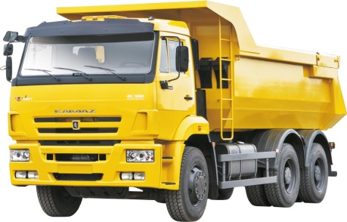 | ООО «АВТОРЕМСНАБ»  Юр. адрес: 656060, Алтайский край,  г. Барнаул, ул. 9-ый Заводской проезд, 36а  тел. (3852) 60-55-41  ИНН 2223603581 КПП 222301001

КОММЕРЧЕСКОЕ ПРЕДЛОЖЕНИЕ

Компания «АВТОРЕМСНАБ» реализует запасные части для грузовых автомобилей, тракторов, спецтехники. Вы можете приобрести новые, конверсионные и контрактные двигатели, агрегаты, запасные части, рессоры, кабины, рамы, мосты, редукторы, КПП, блоки ДВС, коленчатые и распределительные валы, шины и многое другое по приемлемым ценам. Мы осуществляем комплексный ремонт автомобилей и тракторов, восстановление узлов и агрегатов, топливной аппаратуры отечественного производства.
ДОПОЛНИТЕЛЬНЫЙ СЕРВИС
ПРОДАЖА Ваших грузовых автомобилей и спецтехники на нашей площадке, в любом техническом состоянии с проведением нами предпродажной подготовки .
ПЕРЕОБОРУДОВАНИЕ автомобилей.
УСТАНОВКА дизельных двигателей Д-243, Д245 на автомобили
УАЗ, ГАЗ, ПАЗ, ЗИЛ.
УСТАНОВКА двигателя ЯМЗ-236 на трактор Т-150
УСТАНОВКА двигателей ЯМЗ и ТМЗ на К-700,701
СОПРОВОЖДЕНИЕ юриста в органах ГИБДД и ТЕХНАДЗОРА

СПЕЦИАЛЬНОЕ ПРЕДЛОЖЕНИЕ ДЛЯ ВАС:

- Переоборудование ГАЗ-53 ( установка двигателя Д-243 )
 | Новый | Восстановленный
Двигатель | 231000 НДС | 163000 НДС
Переоборудование | 63000/75600 НДС | 63000/75600 НДС
Установочный к-т (без ГУР) | 49000 НДС | 49000 НДС
КПП ЗИЛ-130 (конверсия) | 29000 НДС | 29000 НДС
КОМ ЗИЛ (в сборе) | 16700 НДС | 16700 НДС
Расходные материалы | 4900 | 4900

Цены на работы и на двигатель указаны со скидкой, при условии, что двигатель будет приобретаться в нашей организации.
Стоимость услуг по переоборудованию указана без цены ремонтно-восстановительных работ, выявленных после дефектовки автомобиля. Проведение дополнительных работ, приобретение запасных частей обязательно согласуется с заказчиком.
Возможна установка двигателей и запасных частей заказчика. При необходимости проводятся ремонтные или регламентные работы.
Срок переоборудования автомобиля от 15 рабочих дней. В зависимости от сложности автомобиля и наличия дополнительных работ. Заказ установочного комплекта должен производиться заблаговременно.

Все запасные части проходят селиктивный отбор, гарантированно высокое качество запасных частей. Возможен заказ.

Гарантийный срок, в соответствии с законом о защите прав потребителей, на новые двигателя – 1 год, на ремонтные двигателя – 6 месяцев, при установке и обслуживании в сертифицированных центрах для данной марки двигателей. Гарантия на работы по переоборудованию – 6 месяцев.

Контактная информация:
+7 (913) 210-55-41 Юлия Стрельцова , офис менеджер
+7 (913) 210-69-49 Андрей Чичваров, директор
+7 (913) 210-66-69 Вячеслав Андреев, механик
+7 (913) 210-55-51 Александр Чичваров, главный консультант по переоборудованию

е-mail: avtoremsnab@gmail.com

Наш сайт: Авторемснаб.рф

